数据结构实验报告
实验名称： 实验四——运动会安排问题（图的应用）
学生姓名： 余嘉豪
班 级： 2017211127
班内序号： 21
学 号： 2017210437
日 期： 2018年6月10日
1．实验要求
实验目的：本实验为可选实验，用于提高同学们使用数据结构解决实际问题的能力。通过选择下面3个题目之一进行实现，掌握如下内容：
- 线性表的深度应用
- 了解图的思想和算法实现
- 矩阵和相关算法在BMP图像中的应用
- 进一步提高编程能力
实验内容：
（1）问题：设某个田径运动会共有七个项目的比赛，分别为100米、200米、跳高、跳远、铅球、铁饼和标枪。每个选手最多参加3个项目，现有六名选手参赛，他们选择的项目如表1-1所示。考虑到每个选手的参加的各个项目不能同时进行，则如何设计合理的比赛日程，使运动会在尽可能短的时间内完成？
（2）测试数据
姓名 | 项目1 | 项目2 | 项目3
张凯 | 跳高 | 跳远
王刚 | 100m | 200m | 铁饼
李四 | 跳高 | 铅球
张三 | 跳远 | 标枪
王峰 | 铅球 | 标枪 | 铁饼
李杰 | 100m | 跳远

（3）提示：
1、利用图的着色思想解决该问题
2、可以使用STL相关内容辅助解决该问题
3、参考《数据结构与STL》第一章1.5小节
2. 程序分析
2.1 存储结构
存储结构：利用邻接表存储所有被看成节点的项目的数据（编号，时间段（颜色））以及相邻点的编号。其中邻点的关系利用STL中的set存储邻点编号来实现。并且，邻接表同时利用普通数组和STL中的vector来实现。
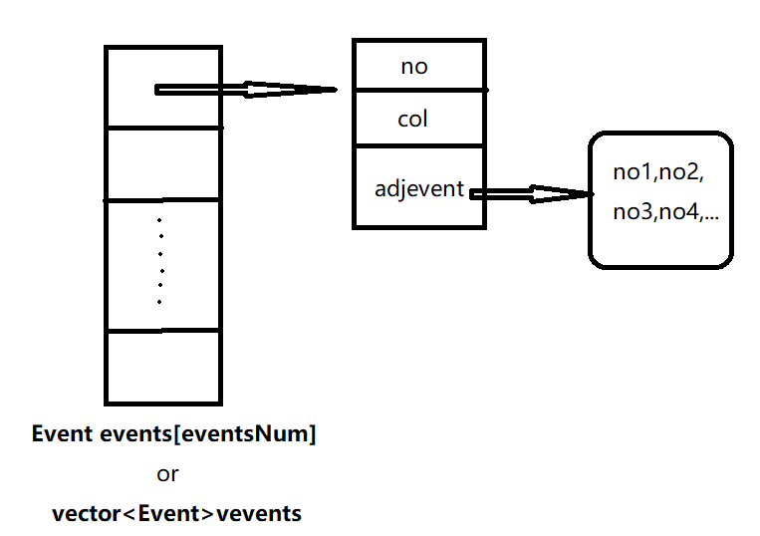
2.2 关键算法分析

- 时间安排的近似算法步骤（时间复杂度O（c*n^2），其中c为颜色数，n为顶点数）
- 将问题“利用最少的时间段来安排运动项目使得每个运动员的项目不冲突”转换 为图论经典染色问题“利用最少的颜色数染图中的点使得图中相邻的点不同色”，这个问题是一个NPC问题，我们利用近似算法求解：
- 将所有点按度的大小降序排列，然后初始化颜色的种类数为1并且染第一个度最大的点，然后遍历剩下的所有点。然后遍历所有已有的颜色，每次考查一个颜色时，都再次遍历该顶点的所有邻点来考查邻点的颜色。这里涉及到了三层循环，应当注意到颜色遍历这层由于颜色不会太多故遍历时间应该不多。若发现一种颜色不在该点的邻点中出现过，就用这个点来染这个顶点，并且进入下一个点的染色过程；否则，说明已有的颜色已经无法满足该点的染色需求，故而我们新建一种颜色，用这个颜色来染这个点，并用颜色种类数加一来记录这一新建过程。
- 等到循环结束（即遍历完所有点）后，输出颜色种类数，就是最少的时间段的近似解。
- 算法的C++实现
/*排序*/

//利用邻接表的大小，也即点的度来降序排列
vector<Event>vevents;
for (int i = 0; i < eventsNum; i++) {
vevents.push_back(events[i]);
}
sort(vevents.begin(), vevents.end(), comp);
/*开始染色*/

//从度大的点开始染色，每次从1-brushes的颜色中挑一个使得该点与相邻的点不同色，若没有，就brushes加一并且用这个色染该点。
color brushes = 1;//总共用了的颜色数
vevents[0].col = brushes;
events[vevents[0].no].col = brushes;
for (auto it = vevents.begin() + 1; it != vevents.end(); it++) {
color brush = 1;
for (; brush <= brushes; brush++) {
bool brushable = true;
//考查其邻点的颜色
for (auto itt = (*it).adjevent.begin(); itt != (*it).adjevent.end(); itt++) {
if (events[(*itt)].col == brush) {
brushable = false;
break;
}
}
if (brushable) {
(*it).col = brush;
events[(*it).no].col = brush;
break;
}
}
//此时已有的颜色无法染这个点
if (brush == brushes + 1) {
events[(*it).no].col = (*it).col = brushes = brush;
}
}
cout << "最少需要的色种为（亦是需要的最少时间段数）：" << brushes << endl;
2.3 其他
（1）本程序为了提高可读性重定义了一些数据类型，如eventNo, color等。
（2）本程序的排序部分利用STL的<algorithm>文件中的sort接口，并为之定义了比较函数。比较函数定义如下：
bool comp(Event a, Event b) {
return a.adjevent.size() > b.adjevent.size();
}
3. 程序运行结果
（1）程序中关键算法的程序框图如下：
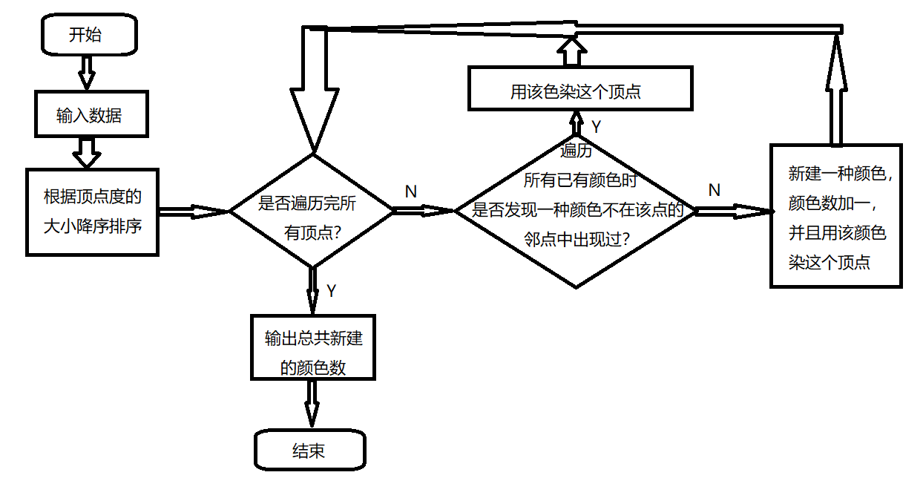
（2）我利用输入重定向，将相应目录里面加的input.txt作为测试文件（里面除了题目所给测试用例外还有两个样例），输出原来也重定向到output.txt中，后来重定向语句被我注释掉了。
4. 总结
这次实验我弄清了P问题，NP问题，NPC问题，NP-hard问题等概念，了解到了计算书的算法技术中最有魅力最让人向往的东西是如何在多项式的时间复杂度内解决NPC问题。我还查了相关资料了解的近似算法的目的，用途，性能衡量方法以及一些常见的需要用近似最优算法解决的问题。该题为了巩固下图的遍历并且考虑到性能就采用近似算法，那么这题的最优解可以用动态规划（大致可以描述为：设d(S)表示把结点集S染色，所需要颜色数的最小值，则状态转移方程为d(S)=d(S-S')+1，其中S'是S的子集，并且内部没有边（即不存在S'内的两个结点u和v使得u和v相邻）。换句话说，S'是一个“可以染成同一种颜色”的结点集）在O（3^n）的复杂度下求得最优解。
另一方面，利用STL中的set配合结构体来构造邻接表中的元素，不仅可以去重（考虑到多个运动员都同时选了这两个项目），而且不用手写构造函数和析构函数提高效率。
再者，重定义数据类型可以明显提高程序的可读性便于调试，比如该程序中重定义无符号数为颜色（color）和项目编号（eventNo）。

